Labbrapport Moment 3 i Webbutveckling 2

Uppgift:

Kontrollera formulärets input innan det sparas
Förutsättningar:
• Utgå underlag i Classroom, lärarens lektion och länkar i detta.
• Utgå från exempelkoden i den zippade mappen i Moment3 c.Exempelkod merJavascript.zip
och den bifogade html-filen contact.html.
• Du ska använda Javascript för att kontrollera. Du kan inte använda inbyggda funktioner för
form-validering som t.ex de som finns i elementet &lt;form&gt;. T.ex. required.
Uppgift
När du samlar in data från formulär är det viktigt att inte få in skräpdata. Javascript är ett utmärkt
verktyg för att kontrollera vad användaren skriver in i formuläret. Du ska innan användaren sparar
formuläret kontrollera att fälten är rätt. Formuläret ska kontrollera med Javascript:
a) Ändra från bilden från please.png till thankyou.png i kontakt-formuläret när användaren
lyckas spara och skicka formuläret. Gärna även med en animering. Du ska göra det med hjälp
av i exempelkodens två bifogade bild-filer please.png och thankyou.png.
b) Kontrollera att alla fält är ifyllda på rätt sätt.
c) Om ett fält är fel ifyllt meddela användaren på lämpligt sätt
d) Om ett fält är fel ifyllt visa grafiskt/animerat så att användaren ser vilket fält det är.
e) Kontrollera att email-adressen har rätt typ av format
f) Om något fält är fel ifyllt ska det inte gå att skicka formuläret
g) När du skickar formuläret ska det sparas på fil. Använd den färdiga funktionen för det som
finns med i exempelkoden.
h) Om du inte redan gjort det lägg in sidan i Responsiv mall.

Mitt arbete:

Jag har arbetat med saveFile.js som kom från exempelkoden merJavascript. Jag har döpt om filen till contact.js. Funktionen saveFile() i den borde egentligen heta checkInputAndSaveFile(). Jag tyckte dock att namnet var för långt, så jag ändrade det inte.
Filen med animationerna heter contact.css.

Före valideringen tar jag bort blanktecken före och efter texten. Jag sparar indata också så i filen.

Mitt regex som kontrollerar email adressen är kopierat från dokumentationen. Har provat ordentligt att det fungerar.

I namnet tillåter jag hela svenska alfabetet, mellanslag mellan bokstäver och bindestreck. Det täcker namn på svenska och engelska (som är ganska internationellt gångbart). Jag kontrollerar också att input fältet inte är tomt.

När man trycker på Send knappen utförs valideringen av indata från fälten (olika validering för olika fält). Om något fält är felaktigt ifyllt sparas inte filen och en ruta dyker upp:

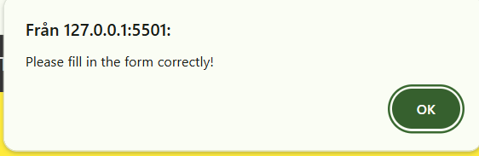

Asterisken, som är röd, tas bort om fältet är korrekt ifyllt. Den läggs tillbaka om det återigen blir fel.
Rutan skakas en gång om fältet är felaktigt ifyllt. Koden kommer från stackoverflow och Åke gjorde en ändring. Den felaktiga fältet töms och placeholdern syns igen.

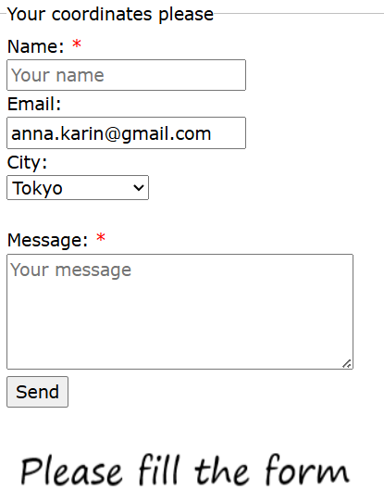

(Skakningen syns inte på bild.)

Om allt är korrekt ifyllt sparas indata på en fil och utskriften under formuläret ändras till Thank you!. Den nya utskriften börjar snett och vrider sig på plats, det syns inte på bilden nedan.
Efter att filen är sparad gör jag send-knappen obrukbar. (Då kan man inte spamma om man, mot förmodan, missat Thank you! utskriften.)

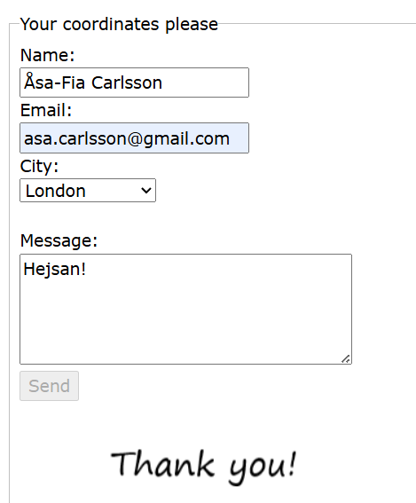

Variabelnamn och utskrift är på engelska då ”mallen” är på engelska.
Kommentarerna är på svenska. Den kod som sparar till fil, den som kommer från savaFile.js, har dock kvar kommentarer på engelska.

Svårt och lätt:

* Det var svårt att få remove av shakeInField klassen att fungera innan klassen ska adderas, det måste vara så för att det ska skaka till en gång vid felaktig input 2 ggr i rad. Jag fick hjälp. Jag behövde lägga till en liten instruktion, för mer information - se koden.
Jag tycker att regex är lite bökiga.

* Resten var någorlunda lätt.

